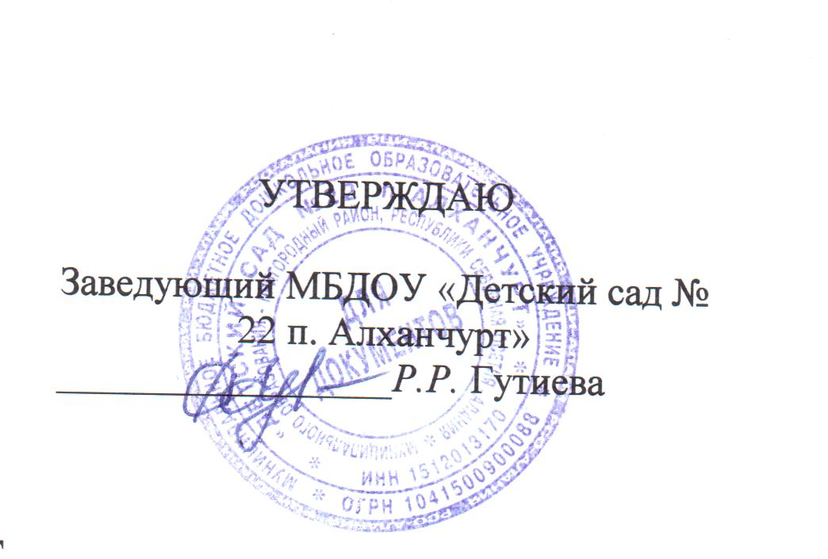

ПОЛОЖЕНИЕ
ОБ ОПЛАТЕ ТРУДА РАБОТНИКОВ МБДОУ «ДЕТСКИЙ САД № 22 п. АЛХАНЧУРТ»

- Общие положения

1.1. Правовым основание оплаты труда работников Муниципального бюджетного дошкольного образовательного учреждения «Детский сад № 22 п. Алханчурт» (далее ОУ) являются:
- статьи 29, 41 Закона Российской Федерации «Об образовании»,
- статья 144 Трудового кодекса Российской Федерации,
- Федеральный закон от 6 октября 2003 «Об общих принципах организации местного самоуправления в Российской Федерации»,
- Коллективный договор ОУ.
1.2. Заработная плата работников без учета стимулирующих выплат, устанавливаемая в соответствии с новой системой оплаты труда, не может быть меньше заработной платы без учета стимулирующих выплат, выплачиваемой до введения новой системы оплаты труда, при условии сохранения должностных обязанностей работников и выполнения ими работ той же квалификации.
1.3. Месячная заработная плата работника учреждения полностью отработавшего за этот период норму рабочего времени и выполнившего нормы труда (трудовые обязанности) не может быть ниже минимального размера оплаты труда.
1.4. Заработная плата работников учреждений предельными размерами не ограничивается.

- Формирование и распределение фонда заработной платы ОУ

2.1. Финансирование расходов на заработную плату работников ОУ производится за счет средств, выделенных бюджетом, на обеспечение государственных гарантий прав граждан по получение общедоступного и бесплатного дошкольного, общего, дополнительного образования и прочих услуг в сфере образования, и средств от другой приносящей доходы деятельности.
2.2. Формирование фонда оплаты труда ОУ осуществляется в пределах объема средств ОУ на текущий финансовый год, определенного в соответствии с региональным расчетным подушевым нормативом, количеством воспитанников, поправочными коэффициентами.
2.3. Фонд оплаты труда ОУ состоит из должностного оклада, компенсационных выплат и стимулирующей частей. Размер стимулирующей части определяется ОУ самостоятельно.
2.4. Руководитель ОУ формирует и утверждает штатное расписание ОУ самостоятельно в соответствии с действующим законодательством.
3. Порядок и условия оплаты труда педагогических работников и работников учебно-вспомогательного персонала ОУ

3.1. Заработная плата работников ОУ формируется на основании минимального оклада по ПКГ соответствующей группы и повышающих коэффициентов к минимальному окладу, учитывающих: специфику работы.
3.2. Минимальные размеры должностных окладов педагогических работников и работников учебно-вспомогательного персонала ОУ:
Наименование квалификационных групп | Минимальный размер должностного оклада
«Учебно-вспомогательный персонал первого уровня» | 3500 рублей
«Учебно-вспомогательный персонал второго уровня»
1 квалификационный уровень | 3600 рублей
2 квалификационный уровень | 3700 рублей
«Педагогические работники»
1 квалификационный уровень | 3800 рублей
3 квалификационный уровень воспитатель | 4350 рублей
4 квалификационный уровень | 4710 рублей
3.3. Фонд оплаты труда педагогических работников рассчитывается, исходя из величины оклада с учетом повышающих коэффициентов, определяющих уровень образования, стаж педагогической работы и уровень квалификации.
3.4. Размеры должностных окладов медицинских работников в ОУ устанавливаются на основании отнесения занимаемых ими должностей, утвержденных Приказом Минздравсоцразвития России от 01.01.01 г. № 000 «Об утверждении профессиональных квалификационных групп должностей медицинских работников»
.
- Условия оплаты труда работников ОУ, занимающих должности служащих

Минимальные размеры должностных окладов работников ОУ, занимающих должности служащих, устанавливаются на основании отнесения занимаемых ими должностей служащих к ПКГ, утвержденных Приказом Минздравсоцразвития России от 01.01.01 г. № 000 «Об утверждении профессиональных квалификационных групп общеотраслевых должностей руководителей, специалистов и служащих» (зарегистрирован в Минюсте России 18 июня 2008 г. № 000).

- Условия оплаты труда работников ОУ, осуществляющих профессиональную деятельность по профессиям рабочих

Условия оплаты труда работников ОУ, осуществляющих профессиональную деятельность по профессиям рабочих. Размеры должностных окладов рабочим ОУ устанавливаются в зависимости от присвоенных им квалификационных разрядов в соответствии с Единым тарифно-квалификационным справочником работ и профессий рабочих.

- Оплата труда руководителя, заместителей руководителя и главного бухгалтера ОУ

5.1. Заработная плата руководителя ОУ, его заместителей и главных бухгалтеров состоит из должностного оклада, выплат компенсационного и стимулирующего характера. Должностной оклад руководителя ОУ, определяемый трудовым договором с учредителем, устанавливается в кратном отношении к средней заработной плате работников, которые относятся к основному персоналу возглавляемого им учреждения.
5.2. Размер и условия выплат компенсационного и стимулирующего характера руководителю учреждения определяется Учредителем. Премирование руководителя учреждения осуществляется с учетом показателей эффективности работы учреждения.
5.3. Должностные оклады заместителей руководителя и главного бухгалтера ОУ устанавливаются на 10 – 30 % ниже должностного оклада руководителя учреждения.
5.4. Размер и условия выплат компенсационного и стимулирующего характера заместителям руководителя и главному бухгалтеру учреждения определяется приказом руководителя учреждения в соответствии с Положением об оплате труда (настоящим положением) и Положением о премировании, надбавках и других видах материального поощрения и стимулировании сотрудников учреждения.

- Условия и порядок осуществления компенсационных выплат работникам ОУ

6.1. К выплатам компенсационного характера относятся:
- выплаты работникам, занятым на тяжелых работах, работах с вредными и (или) опасными и иными особыми условиями труда;
- выплаты за работу в условиях, отклоняющихся от нормальных (при совмещении профессий (должностей), сверхурочной работе, работе в ночное время, при расширении зон обслуживания, при увеличении объема работы или исполнении обязанностей временно отсутствующего работника без освобождения от работы, определенной трудовым договором, за работу в выходные и нерабочие праздничные дни и др.).
Размеры выплат:
- за выполнение тяжелых работ, работ с вредными веществами – до 12 % оклада;
- за работу у горячих плит (повар) – 12 % оклада;
- за работу с компьютерной и множительной техникой – 12 % оклада;
- за работу в ночное время – 35 % оклада;
- а также в соответствии с Коллективным договором за систематическую переработку сверх нормальной продолжительности рабочего времени – до 50 % оклада.
Выплаты работникам, занятым на тяжелых работах, работах с вредными и (или) опасными и иными условиями труда (по перечню работ с неблагоприятными условиями труда, утвержденному Приказом Гособразования СССР «Об утверждении Положения о порядке установления доплат за неблагоприятные условия труда и Положения о порядке установления доплат за неблагоприятные условия труда и Перечня работ, на которых устанавливается доплаты за неблагоприятные условия труда работникам организаций и учреждений системы Гособразования СССР»), производятся с учетом аттестации рабочих мест.
В соответствии с Постановлением Правительства РФ «Об установлении сокращенной продолжительности рабочего времени, ежегодного дополнительного оплачиваемого отпуска, повышенной оплаты труда работникам, занятым на тяжелых работах, работах с вредными и (или) опасными условиями руда», работникам, занятым на тяжелых работах, работах с вредными и (или) опасными и иными особыми условиями труда, устанавливается повышение оплаты труда не менее 4 % оклада, установленного для различных видов работ с нормальными условиями труда.

6.2. Выплаты за совмещение профессий (должностей) устанавливаются работнику ОУ при совмещении им профессий (должностей). Размер доплаты и срок, на который она устанавливается, определяется по соглашению сторон трудового договора с учетом содержания и (или) объема дополнительной работы.
6.3. Выплаты за расширение зон обслуживания устанавливаются работнику ОУ при расширении зон обслуживания. Размер доплаты и срок, на который она устанавливается, определяется по соглашению сторон с учетом содержания и (или) объема дополнительной работы.
6.4. Выплаты за увеличение объема работы или исполнение обязанностей временно отсутствующего работника без освобождения от работы, определенные дополнительным соглашением или трудовым договором, устанавливаются работнику ОУ в случае увеличения установленного ему объема работы или возложения на него обязанностей временно отсутствующего работника без освобождения от работы, определенной трудовым договором. Размер доплаты и срок, на который она устанавливается, определяется по соглашению сторон с учетом содержания и (или) объема дополнительной работы.
6.5. Выплаты за работу в выходные и нерабочие праздничные дни. Размер выплат составляет:
- не менее одинарной двойной ставки сверх оклада (должностного оклада) при работе полный день,
- если работа в выходной или нерабочий праздничный день производилась в пределах месячной нормы рабочего времени, и в размере не менее двойной дневной ставки сверх оклада (должностного оклада) сверх оклада (должностного оклада) за каждый час работы, если работа производилась сверх месячной нормы рабочего времени.
6.6. Сверхурочная работа оплачивается за первые 2 часа работы не менее, чем в полуторном размере, за последующие часы – не менее, чем в двойном размере в соответствии со статьей 152 ТК РФ
.
- Порядок и условия выплаты стимулирующего характера работникам ОУ

7.1. Стимулирующие выплаты работникам ОУ включают выплаты за интенсивность и высокие результаты работы, за качество выполняемых работ, выплаты за непрерывный стаж, выслугу лет, премиальные выплаты по итогам работы в соответствии с Положением о премировании, надбавках и других видах материального поощрения и стимулировании сотрудников учреждения (Коллективный договор ДОУ).
7.2. Результаты труда работников ОУ оценивается в соответствии с критериями, предусмотренными Положением о премировании, надбавках и других видах материального поощрения и стимулировании сотрудников ДОУ (далее - Положение).
7.3. Положение о стимулирующих выплатах утверждается руководителем ОУ и согласовывается с выборным профсоюзным органом и Учредителем.
7.4. Размеры стимулирующих выплат для педагогических работников:
за наличие высшего образования | 0,15
за стаж педагогической работы:
от 2 до 5 лет | 0,05
от 5 до 10 лет | 0,1
от 10 до 20 лет | 0,15
более 20 лет | 0,2
за квалификационную категорию:
высшая квалификационная категория | 0,4
первая квалификационная категория | 0,3
вторая квалификационная категория | 0,2
за специфику работы: с детьми младшего возраста до 3-х лет | 0,1
Рекомендуемые повышающие коэффициенты для младшего воспитателя (помощника воспитателя):
за стаж педагогической работы:
от 1 до3 лет | 0,05
от 3 до 5 лет | 0,1
более 5 лет | 0,2
за специфику работы: с детьми младшего возраста до 3-х лет | 0,1
7.5. Порядок, размер и условия установления работникам стимулирующих выплат, а также период, за который они выплачиваются, определяется Положением об оплате труда работников ДОУ (настоящим Положением), Положением о премировании, надбавках и других видах материального поощрения и стимулировании сотрудников ДОУ, Коллективным договором ДОУ с учетом обеспечения указанных выплат финансовыми средствами ДОУ (фондом заработной платы, надтарифным фондом, внебюджетными средствами).
Максимальным размером стимулирующие выплаты не ограничены.
7.6. Вопросы премирования, установления надбавок и других видах материального поощрения и стимулирования работников ОУ рассматривает комиссия о премировании.
Решение о поощрении работников ОУ по итогам года принимается советом трудового коллектива
.
Приложение 1
Положение о стимулирующих выплатах.
Положение разрабатывается на основании:
- статей 144-154 ТК РФ;
- статей 32, 43, 54 Закона РФ «Об образовании»;

